


Formulaire d’inscription d’un Événement parallèle à la Deuxième Conférence Internationale des Ministres sur la Transhumance Transfrontalière
Nexus : transhumance, aires protégées et ressources naturelles, développement, paix et sécurité
10-12 juillet 2023, Yaoundé, Cameroun
Enjeux de la gestion durable de la transhumance et des conflits dans et autour du Parc National de la Bénoué (PNB)

- Informations sur le(s) organisateur(s) :
Organisateur principal : | NOE
Personne contact/e-mail : | AFFANA NKOA Camille (caffana@noe.org)
Pays / Organisation | Cameroun
Co-organisateur : | CERAF-NORD (NARKE Jean Cyrille, narke168@gmail.com)
Partenaires :

- Informations sur l’Evénement :
Titre de l’événement : | Enjeux de la gestion durable de la transhumance et des conflits dans et autour du Parc National de la Bénoué (PNB)
Thématique : | Gestion durable de la Transhumance
Contexte : | La transhumance en direction de la vallée de la Bénoué a pris de l’ampleur avec la croissance démographique exponentielle, la diminution des ressources pastorales, les effets des changements climatiques et la montée fulgurante des conflits et de l’insécurité dans le bassin du lac Tchad et de la crise de l’élevage soudano-sahélien qui s’en était suivie. Le PNB (Fig 1) subit paye ainsi un lourd tribut du fait de la transhumance et ses activités corolaires ; car, ce fleuron de l’industrie cynégétique jadis connu pour sa riche biodiversité et ses magnifiques habitats est aujourd’hui caractérisé par une zone périphérique densément peuplée où se côtoie une population agricole majoritairement migrante sédentarisée et une communauté Mbororos qui constitue par essence un vaste groupe social hétéroclite, comprenant de nombreux sous-groupes en son sein. De plus, les éleveurs nomades sont régulièrement incriminés dans de nombreux conflits à cause des dégâts causés par le bétail dans les champs agricoles, et de l’envahissement quasi systématique des AP de la région Nord en saison sèche à la recherche de points d’eau et de pâturage.  Ce mode d’élevage engendre des conflits entre les agriculteurs des zones d’accueil et les éleveurs transhumants à cause de la pression sur les ressources naturelles partagées. Il est alors important de signaler que la conciliation de la conservation de la biodiversité et du développement socioéconomique des populations (agriculture, élevage transhumant…) reste et demeure un impératif et exige la mise en place des mécanismes efficaces de conciliation des différents enjeux via des approches nouvelles de gouvernance.  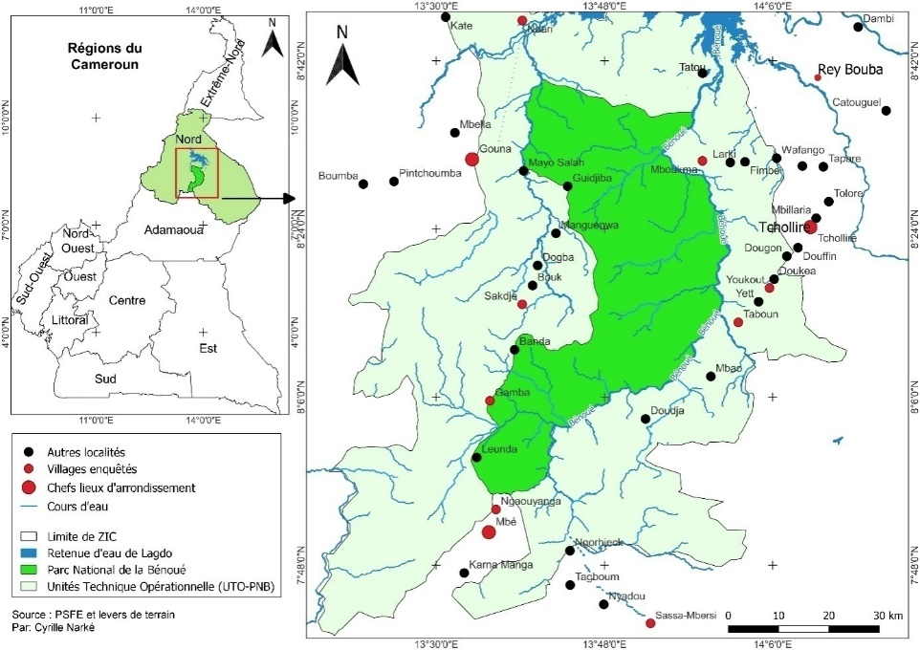  Fig 1 : Localisation de la zone d’étude
Objectif : | L’objectif général de l’étude est d’identifier au moyen des techniques d’élaboration des cartes participatives le circuit de la transhumance dans l’UTO-Bénoué, identifier les différents points d’intérêt pour les éleveurs (points d’eau, aires de pâturage, lieux de culte, marché périodique), les zones de conflits ainsi que les causes de l’empiètement des Aires Protégées de l’UTO Bénoué afin de mettre en place une plateforme de concertation pour le développement des activités agricoles et des activités pastorales durables.
Orientation thématique, forme de l’événement- Il s’agit de quel type d’activités : Atelier, Table ronde, vernissage, lancement d’initiatives et/ou projet, Réunions bi-tri-latérales/Multi-partite, exposition – Filme - Video,.. | Présentation (power point et posters) et restitution des travaux menées sur la gestion durable de la transhumance
Résultats Attendus : | - partage d’expériences ;  - trouver des partenaires pour aider à la pérennisation de l’activité et la mise en œuvre des principales recommandations de l’étude ;  - recueillir des avis et remarques nécessaires à l’amélioration du travail mené ;
Audience cible & nombre de participants | - Bailleurs de fond  - les chefs de projets et programmes similaires  - les chercheurs du domaine (universitaires)  - Responsables des sectoriels impliquées ;  - autorités locales (Mairie…)
Projet de programme et intervenants
- Identification des besoins

Jour et heure souhaitée - Bien vouloir indiquer plus d'une option | Le 10/07/2023 à 18h30-20h00
Durée de l’événement (un Maximum de 1h00min par événement = 60min | 1h30 min pour la présentation (exposé et questions réponses)  30 min pour la présentation du poster
Capacité Salle souhaitée : | 50 participants
Besoin en logistique, en équipement, vidéo projecteur, écran, sonorisation, etc… à préciser | Vidéo projecteur ; écran ; sonorisation

VII. Model de programme du Side Event
Thème de la Session :
X min. | Note introductive
 | Camille NKOA AFFANA, Présentation des activités de Noé en rapport avec la gestion des ressources naturelles dans et autour du PNB, NOE-Cameroun
 | Présentation
30 min. | Titre de la Présentation 1 : Enjeux de la gestion durable de la transhumance et des conflits dans et autour du Parc National de la Bénoué (PNB)  NARKE Jean Cyrille, GUEDJO Jaïrus, AFFANA NKOA Camille, NOE-Cameroun et CERAF-NORD
30 min. | Titre de la Présentation 2 : Présentation du Poster sur la transhumance  NARKE Jean Cyrille, GUEDJO Jaïrus, AFFANA NKOA Camille, NOE-Cameroun et CERAF-NORD
45 min. | Panel Discussion
Modérateur:
Paneliste :
- Nom, Titre, Organisation

15 min. | Discussion avec l’audience

Merci de renvoyer ce formulaire à side.event@pfbc-cbfp.org avec copie à merline.touko@pfbc-cbfp.org et ela.irmschler@giz.de et dany.pokem@pfbc-cbfp.org avant le 24 juin 2023
Les forêts d’Afrique centrale du Bassin du Congo comme solutions basées sur la nature aux défis partagés du changement climatique, de la biodiversité et du développement durable d’Afrique centrale.
La sauvegarde et la restauration des paysages forestier d’Afrique centrale du Bassin du Congo peuvent accélérer les progrès sur les défis partagés du changement climatique, de la transhumance apaisée, de la biodiversité et du développement durable d’Afrique centrale.

Ensemble nous avons avancé - Le changement transformation est avec vous !

